Polar prezentuje zegarek Polar Grit X2 Pro, oferujący niezrównaną wytrzymałość i zaprojektowany tak, aby każdy mógł odkrywać więcej.

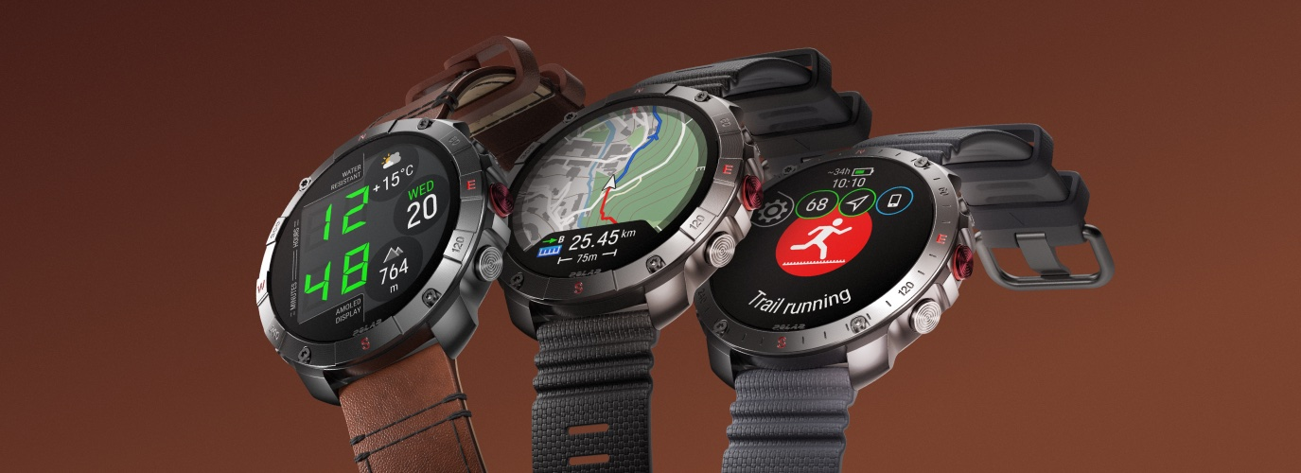

KEMPELE, FINLANDIA, 20 marca 2024 r., godz. 12:00 - Polar, od niemal 50 lat światowy lider w dziedzinie technologii sportowych, prezentuje kolejną generację swojego ultra-wytrzymałego i niezwykle wydajnego, outdoorowego zegarka sportowego. Zaprojektowany dla każdego, kto chce odkrywać więcej. Polar Grit X2 Pro został wyposażony w dotykowy ekran AMOLED chroniony odpornym na zarysowania szafirowym szkłem, wytrzymałą obudowę ze stali nierdzewnej, dwuzakresowy GPS i najnowszą generację technologii biosensorycznych Polar Elixir™. Zegarek oferuje także zaawansowane funkcje nawigacyjne z mapami offline oraz wszystkie funkcje treningowe i narzędzia do monitorowania regeneracji i snu, z których słynie Polar.

Jest to najbardziej zaawansowany zegarek outdoorowy Polar, który w wytrzymałej konstrukcji o klasycznym wyglądzie łączy dziesięciolecia nauki, innowacji i pasji do sportu. Od ośnieżonych, górskich szczytów po skąpane w słońcu szlaki, Polar Grit X2 Pro jest idealnym towarzyszem do odkrywania otaczającego nas świata i pokonywania granic własnych możliwości.

“Nauka, precyzja i wytrzymałość to wartości odzwierciedlające nasze zegarki Grit X Pro, które od dawna cieszą się popularnością wśród personelu wojskowego, strażaków i tych, którzy trenują w najbardziej wymagających warunkach" - wyjaśnia Sander Werring, dyrektor generalny Polar Electro. "Tworząc Polar Grit X2 Pro przenieśliśmy tę precyzję, wytrzymałość i design na jeszcze wyższy poziom, oferując zaawansowane funkcje biosensoryczne i sportowe, aby umożliwić każdemu odkrywanie własnych możliwości i otaczającego świata z całkowitą pewnością siebie, w wyjątkowym stylu".

Nowy Polar Grit X2 Pro jest także dostępny w specjalnej edycji Titan, charakteryzującej się lżejszą i bardziej udoskonaloną przednią obudową wykonaną z wyjątkowo wytrzymałego tytanu lotniczego (zamiast stali nierdzewnej). Polar Grit X2 Pro Titan jest także wyposażony w dodatkowy, skórzany pasek zawierający antybakteryjną, korkową wyściółkę, zapewniający najwyższy komfort, oddychalność i styl.

Z pełnym zaufaniem do nawigacji

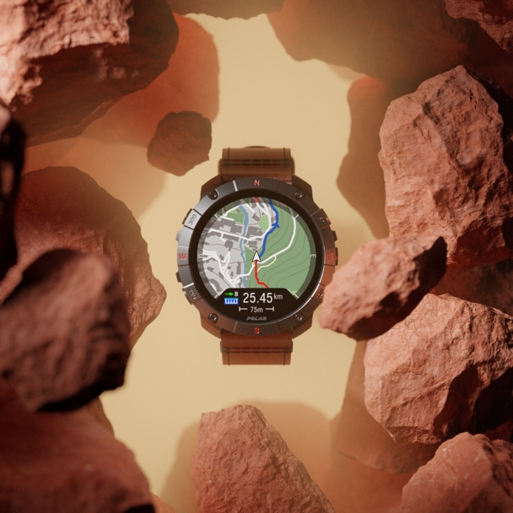
Nowy Polar Grit X2 Pro został stworzony zgodnie z najnowszymi normami militarnymi 810H, co oznacza, że jest on zdolny do pracy nawet w najbardziej wymagających warunkach, takich jak duża wysokość n.p.m., niskie ciśnienie, a także ekspozycja na wysokie i niskie temperatury, zanurzenie, korozję i inne niekorzystne czynniki.

Dla śmiałych odkrywców i poszukiwaczy przygód, Polar Grit X2 Pro oferuje niezrównaną pewność w nawigacji dzięki precyzyjnemu, dwuzakresowemu modułowi GPS oraz na nowo zaprojektowanej antenie wzmacniającej sygnał. Ponadto Polar Grit X2 Pro zawiera kompletny zestaw narzędzi do nawigacji, w tym wbudowane mapy topograficzne, nową funkcję rysowania przebytej trasy, nawigację zakręt po zakręcie obsługiwaną przez komoot i synchronizację tras Strava. Zegarek posiada fabrycznie wgrane mapy Europy i Ameryki Północnej, bogate w szczegóły budynków, parków, głównych sieci dróg, ulic i szlaków wodnych. Dla uzyskania najwyższej jakości map topograficznych, użytkownicy mogą pobrać jeszcze bardziej szczegółowe mapy z dodatkowymi regionami za darmo w Polar Flow.

Oprócz zaawansowanych narzędzi nawigacyjnych, Polar Grit X2 Pro nadaje ton przygodom na świeżym powietrzu, oferując do 43 godzin pracy w trybie treningowym, do 140 godzin w trybie oszczędzania energii lub do 10 dni w trybie zegarka. Dodatkowo Polar Grit X2 Pro posiada wbudowaną latarkę i 32 GB pamięci do zapisywania danych treningowych, map i wielu tras do użytku w trybie offline.

Wszystko czego potrzebujesz w jednym urządzeniu

Pozostając wiernym zobowiązaniu firmy do zapewnienia kompleksowego wsparcia treningowego, Polar Grit X2 Pro wprowadza kilka nowych funkcji, które są idealne dla miłośników outdooru. Podczas biegów terenowych, wędrówek i przejażdżek użytkownicy będą mogli w czasie rzeczywistym monitorować swoją prędkość pionową, a także średnią prędkość wznoszenia w ciągu ostatnich 30 sekund (VAM) w różnych warunkach terenowych. Czujnik prędkości 3D oblicza rzeczywistą prędkość w trakcie poruszania się w górę i naprzód.

Wszystkie te dane wyglądają jaśniej i wyraźniej niż kiedykolwiek wcześniej na 1,39-calowym ekranie dotykowym AMOLED o wysokiej rozdzielczości 326 ppi, który jest o 15% większy niż w poprzednich generacjach zegarków rodziny Grit X. Cała ta dodatkowa przestrzeń zapewnia więcej miejsca na liczne widżety, ekrany nawigacyjne, widoki danych treningowych i tarcze zegarka, w tym nową, cyfrową tarczę w odważnym wzorze retro, który przywołuje poczucie nostalgii lat 80.

Sercem Polar Grit X2 Pro jest Polar Elixir™, innowacyjna technologia multisensoryczna dostarczająca czwartą generację optycznego pomiaru tętna, dane EKG, poziom natlenienia krwi SpO2 oraz nocny monitoring temperatury skóry. Użytkownicy mogą również spodziewać się tych samych potwierdzonych naukowo, opartych na algorytmach, spersonalizowanych wskazówek dotyczących treningu, odżywiania, snu i regeneracji, którym zaufały miliony fanów Polar. Wszystko to oznacza, że nowy Polar Grit X2 Pro dostarcza jeszcze więcej informacji na temat formy i dobrego samopoczucia niż kiedykolwiek wcześniej.

Dostępność

Polar Grit X2 Pro będzie dostępny w przedsprzedaży na stronie polar.com/pl od 20 marca do 2 kwietnia, a rozpoczęcie sprzedaży planowane jest na 3 kwietnia.
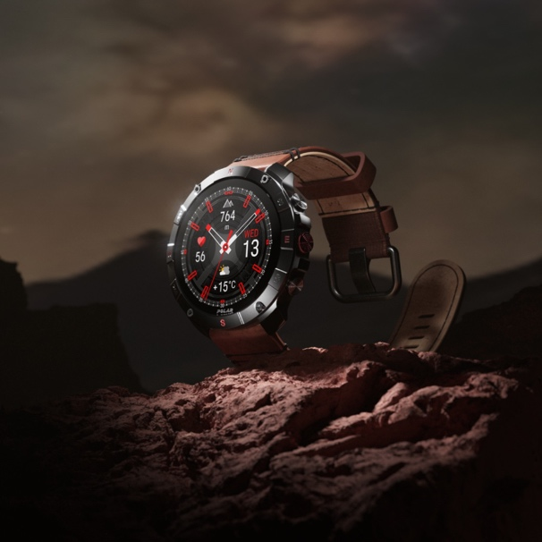
Zegarek będzie dostępny w dwóch wariantach kolorystycznych: Night Black i Stone-Gray w cenie 3249 zł oraz w wersji Titan z dodatkowym, skórzanym paskiem w cenie 3749 zł.

W ofercie dostępny będzie również zestaw Polar Grit X2 Pro z nadajnikiem na klatkę piersiową Polar H10 w cenie 3449 zł.

Kontakt

W razie jakichkolwiek pytań lub chęci uzyskania większej ilości informacji zapraszamy do kontaktu pod adresem: marketing@sportkonsulting.pl

O firmie Polar
Od niemal 50 lat firma Polar oferuje produkty dostarczające użytkownikom wskazówek w zakresie zdrowia, sportu i kondycji dzięki najlepszej na świecie technologii pomiaru i analizy danych. Pozwala to użytkownikom – od początkujących do zawodowych sportowców - odnosić sukcesy w ich dążeniu do szczęśliwszego i zdrowszego życia. Znana z niezrównanego oddania nauce oraz dogłębnego rozumienia sportu, zdrowia oraz technologii firma Polar ugruntowała swoją pozycję na świecie jako idealny partner dla wszystkich szukających rozwiązań pomagających odkryć swój prawdziwy potencjał. Nasze portfolio składa się z wielokrotnie nagradzanych zegarków i monitorów aktywności, które świetnie współpracują z aplikacjami treningowymi i serwisami internetowymi Polar.
Więcej informacji można znaleźć na stronie polar.com/pl

Zapraszamy do śledzenia nas na LinkedIn, Instagram, Facebook, TikTok, Twitter oraz YouTube

